Федеральное агентство связи
Федеральное государственное бюджетное образовательное учреждение высшего образования «Сибирский государственный университет телекоммуникаций и информатики»

Факультет: Информатики и вычислительной техники
Кафедра прикладной математики и кибернетики
Дисциплина: Вычислительная математика

Отчёт по лабораторной работе № 3
«Решение нелинейных уравнений методом бисекций, методом хорд и методом Ньютона.»

Выполнила студентка группы ИА-831:
Угольникова Екатерина Алексеевна
Проверил ассистент кафедры ПМиК:
Петухова Яна Владимировна

Новосибирск
2020
Задание
Написать программу, реализующую решение нелинейного уравнения методом бисекций, методом хорд и методом Ньютона. Приложить решение конкретного примера этими методами. Сравнить полученные результаты.
Пример решения

Метод бисекций( метод половинного деления)
Строим график функции x³- 3 = 0. Отмечаем на графике точки a, b и опускаем перпендикуляры от функции в эти точки.
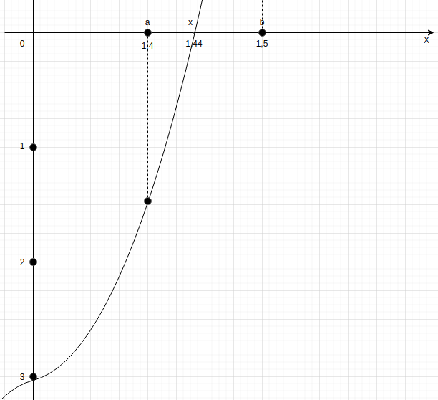
Графически метод бисекций заключается в том, чтобы на каждом шаге делить отрезок поиска корня пополам, находить значения функции на его концах. Далее определять положение искомого корня относительно середины текущего отрезка и в зависимости от этого положения заменять один из прежних концов отрезка текущей серединой. Выполнять до тех пор, пока |f(m)|<ε, где m — текущая середина.
Для наглядности несколько шагов приведу с изображением графика. (k=1)
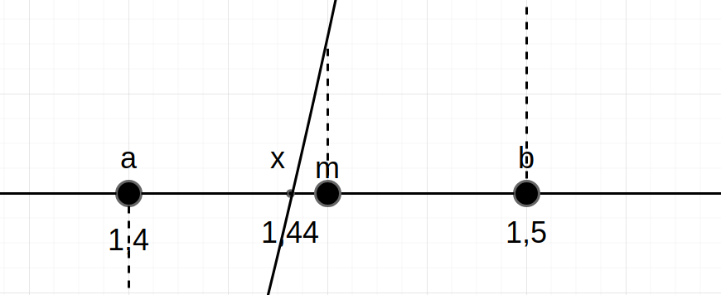
m - середина [a;b]. По графику видно, что искомый х левее точки m, а значит точка m становится новой правой границей отрезка. Так же определим это математически.

Найдем значения функции в точках а и m: f(a) и f(m). Проверим условие f(a)*f(m) < 0. Если условие выполнено, то корень расположен на отрезке [а,m]. В этом случае необходимо точку b переместить в точку m (b=m). Если условие не выполнено, то корень расположен на отрезке [m,b]. В этом случае необходимо точку а переместить в точку m (а=m).
Переходим к следующему шагу(k=2).
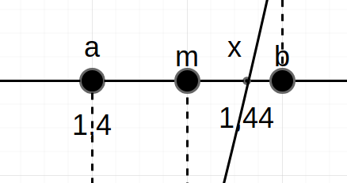
По графику видно, что искомый х правее точки m, а значит точка m становится новой левой границей отрезка. Так же определим это математически.

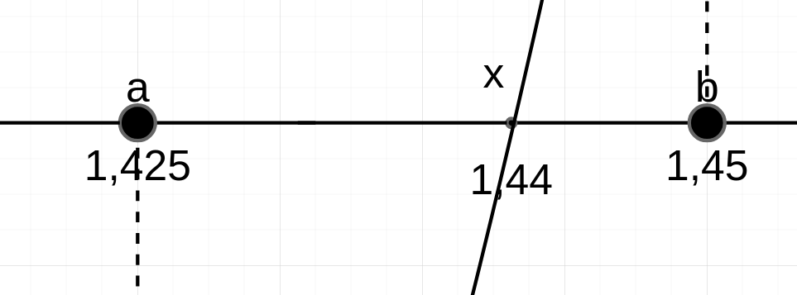

Продолжаем вычисления по такому же принципу, пока не достигнем точности.

Результаты последующих итераций представлены в таблице.
k | a | b | m | f(a)=a³-3 | f(m)=m³-3 | f(a)·f(m) | |f(m)|<ε
5 | 1,4375 | 1,44375 | 1,44063 | -0,29541 | -0,0101263 | >0 →a=m | NO
6 | 1,44063 | 1,44375 | 1,44219 | -0,0101263 | -0,000387318 | >0→a=m | NO
7 | 1,44219 | 1,44375 | 1,44297 | -0,000387318 | 0,0044901 | <0→b=m | NO
8 | 1,44219 | 1,44297 | 1,44258 | -0,000387318 | 0,00205073 | <0→b=m | NO
9 | 1,44219 | 1,44258 | 1,44238 | -0,000387318 | 0,000831542 | <0→b=m | NO
10 | 1,44219 | 1,44238 | 1,44229 | -0,000387318 | 0,000222071 | <0→b=m | NO
11 | 1,44219 | 1,44229 | 1,44224 | -0,000387318 | 0,0000826338 | <0→b=m | NO
12 | 1,44224 | 1,44229 | 1,44226 | -0,0000826338 | 0,0000697159 | >0 →a=m | NO
13 | 1,44224 | 1,44226 | 1,44225 | -0,0000826338 | -0,0000064596 | <0→b=m | YES

Ответ: X=1,44225.

Метод хорд
Строим график функции x³- 3 = 0. Отмечаем на графике точки a, b и опускаем перпендикуляры от функции в эти точки. И соединяем точки f(a) и f(b) хордой.
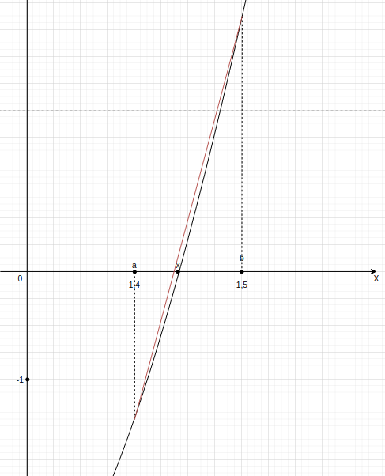
Графически метод хорд заключается в том, что на каждом шаге, точки функции на концах отрезка соединяются друг с другом некоторой прямой(хордой) и находится точка пересечения m этой хорды с осью абсцисс. Далее, в зависимости от положения этой точки относительно искомого корня (слева или справа), один из концов отрезка заменяется этой точкой m.
Выполнять до тех пор, пока |f(m)|<ε, где m — текущая точка пересечения хорды и оси абсцисс.

Для наглядности приведу шаг с изображением графика. (k=1)
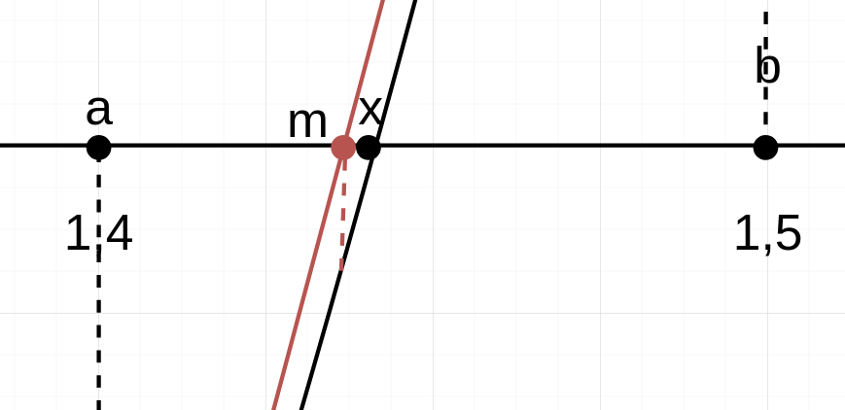
m - точка пересечения [f(a);f(b)] с осью X. По графику видно, что искомый х правее точки m, а значит точка m становится новой левой границей отрезка.
Точка пересечения хорды с осью абсцисс находится по формуле:
В нашем случае:
Найдем значения функции в точках а и m: f(a) и f(m). Проверим условие f(a)*f(m) < 0. Если условие выполнено, то корень расположен на отрезке [а,m]. В этом случае необходимо точку b переместить в точку m (b=m). Если условие не выполнено, то корень расположен на отрезке [m,b]. В этом случае необходимо точку а переместить в точку m (а=m).

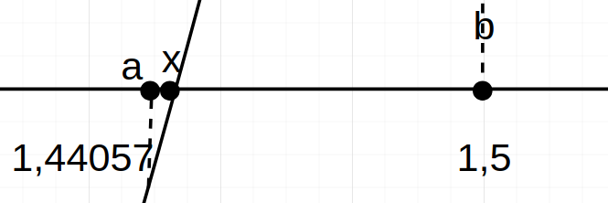

Продолжаем вычисления по такому же принципу, пока не достигнем точности.

Ответ: X=1,44225.

Метод Ньютона (касательных)
Строим график функции x³- 3 = 0. Отмечаем на графике точку начального приближения a, опускаем перпендикуляр от функции в эту точку. Далее строим касательную к этой точке.
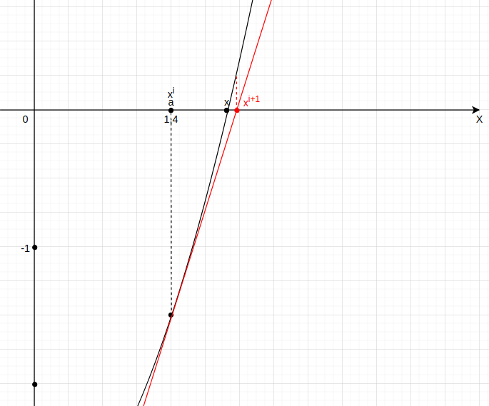
Графически метод хорд заключается в том, что на каждом шаге, строится касательная к точке текущего приближения. Далее находим точку пересечения этой касательной с осью абсцисс и эта точка становится новым приближением.
Выполнять до тех пор, пока |x^{i+1}-x^{i}|>ε, где x^{i+1} — новое приближение, а x^{i} — текущее приближение.

Для наглядности приведу шаг с изображением графика. (k=1)
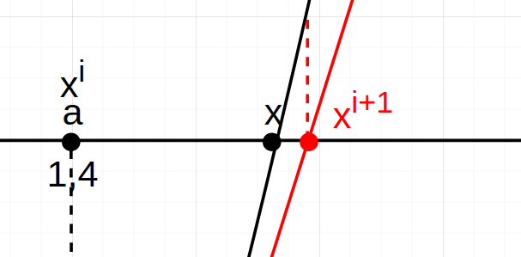
x^{i+1} - точка пересечения касательной с осью X.
Точка пересечения касательной с осью абсцисс находится по формуле:

Для нахождения производной внутри программы пользуемся формулой приближенного вычисления производной:
Для удобства ручного счета просто найдем производную исходной функции:
В нашем случае:
Продолжаем вычисления по такому же принципу, пока не достигнем точности.

Ответ: X=1,44225.
Результат выполнения программы
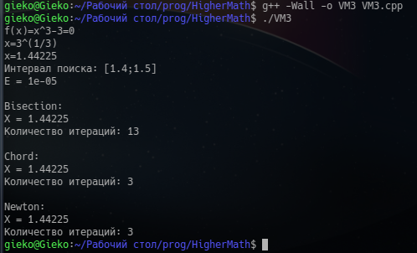
Листинг программы
#include <iostream>
#include <algorithm>
#include <math.h>
using namespace std;

double f(double x){
return pow(x,3)-3; //x=1,44225
//return pow(x,2)+4*x; //x=0;x=-4
//return pow(x,3)+4*x+5; //x=1
}
double diff(double x){
const double h=1e-10;
return (f(x+h)-f(x-h))/(2.0*h);
}
double Bisection(double a, double b,double e,int *k){
double f_x,x,tmp;
(*k)=1;
x=(b+a)/2;
tmp=f(a);
f_x=f(x);
if(tmp*f_x<0) b=x;
else a=x;
while(fabs(f_x)>=e){
(*k)++;
x=a+(b-a)/2;
tmp=f(a);
f_x=f(x);
if(tmp*f_x<0) b=x;
else a=x;
}
return x;
}
double Chord(double a, double b,double e,int *k){
double f_x,x,tmp;
x=(a*f(b)-b*f(a))/(f(b)-f(a));
tmp=f(a);
f_x=f(x);
(*k)=1;
if(tmp*f_x<0) b=x;
else a=x;
while(fabs(f(x))>=e){
(*k)++;
x=(a*f(b)-b*f(a))/(f(b)-f(a));
if((f(a)*f(x))<0) b=x;
else a=x;
}
return x;
}
double Newton(double a, double e, int *k){
double x[2];
x[0]=a;
x[1]=x[0]-f(x[0])/diff(x[0]);
(*k)=1;
if ((fabs(x[1]-x[0])<=e)) return x[1];
while(fabs(x[1]-x[0])>e){
x[0]=x[1];
x[1]=x[0]-f(x[0])/diff(x[0]);
(*k)++;
}
return x[1];
}

int main(){
double a=1.4,b=1.5,X;
double e=0.00001;int k=0;
cout<<"f(x)=x^3-3=0\nx=3^(1/3)\nx=1.44225"<<endl;
cout<<"Интервал поиска: [1.4;1.5]"<<endl;
cout<<"E = "<<e<<endl;
cout<<endl;
X=Bisection(a,b,e,&k);
cout<<"Bisection: "<<endl;
cout<<"X = "<<X<<endl;
cout<<"Количество итераций: "<<k<<endl;
cout<<endl;
cout<<"Chord: "<<endl;
X=Chord(a,b,e,&k);
cout<<"X = "<<X<<endl;
cout<<"Количество итераций: "<<k<<endl;
cout<<endl;
cout<<"Newton: "<<endl;
X=Newton(a,e,&k);
cout<<"X = "<<X<<endl;
cout<<"Количество итераций: "<<k<<endl;
return 0;
}

